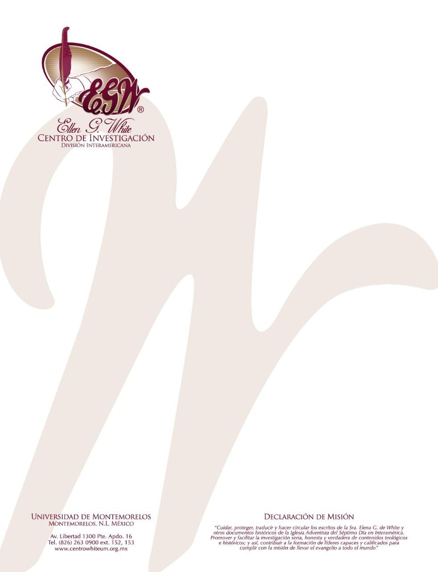

Pregunta 7
(101 Preguntas acerca de Ellen White y sus Escritos, por William Fagal, págs. 24- 27)

¿Plagió Ellen G. de White los libros de otras personas?

Me han informado que, presuntamente, Ellen G. de White plagió al elaborar algunos de sus libros. Dígame, por favor, quién hizo estas acusaciones, cuándo ocurrieron estos supiestos plagios, en qué libro o libros, qué porcion de esos libros presuntamente fue copiado, y cualquier otra circunstancia que implique el plagio.

Alrededor de 1980 más o menos Walter Rea, un ministro adventista hizo acusaciones graves contra Ellen G. de White anunciando que ella obtuvo sus mensajes de otros autores y no del Señor, y que sus obras no eran más que plagios a partir de los escritos de otros que hizo pasar como suyos.
Rea escribió un libro exponiendo sus cargos con considerable grandilocuencia. Publicaciones de la iglesia, tales como la Advent Review [Revista Adventista] y Ministry [Ministerio] publicaron artículos relacionados con estos temas durante una buena parte de la década de 1980. Además, como era de esperar, el Patrimonio White preparó documentos acerca de este tema.
¿Utilizó Ellen G. de White alguna vez el texto de otra persona en sus escritos sin dar crédito? Si, lo hizo. Aquí en la oficina tenemos un juego de sus libros en los que hemos marcado todos los pasajes de los críticos o nuestro propio personal y otros han encontrado que tienen un parecido evidente con obtas a las que tuvo acceso. Walter Rea dijo una vez que el noventa por ciento de la obra de Ellen G. de White ella lo había copiado de otros autores.
Esto es a la vez una exgeración y una tergiversación. Hiunguna muestra objetiva de este fenómeno se acerca a esa cantidad.
La Asociación General pidió al Dr. Fred Veltman, entonces director del Departamento de Religión del Pacific Union College, para que llevara a acabo un estudio de El Deseado de todas las gentes para determinar la cantidad de vínculos literarios que pudiera tener con los libros publicados anteriormente. El Dr. Veltman eligió quince capítulos al azar con el fin de que el estudio fuera manejanle. Aun así, le llevó a él y a sus ayudantes varios años completar el trabajo.
El Dr. Veltman elaboró siete clasificaciones de posibles relaciones, desde las muy pequeñas hasta un paralelo palabra por palabra. No recuerdo que encontrara algunas de estas últimas, pero él encontró paráfrasis cercanas y otras correspondencias más sueltas. Mientras más sueltas, son más discutibles, pero en aras de la exhaustividad, las incluyó. Llegí a una cifra de alrededor del treinta por ciento del material que estudió, que se parecía en mayor o menor medida a las obras de otras que de Ellen G. White pudo haber consultado. Cuando la correspondecnia es bastante parecida, no creo que haya ninguna duda que la señora White utilizó la otra obra. Cuando no es tan parecida, el plagio sería más difícil de probar. En esas, estoy más dispuesto a reservarme la opinión.
¿Qué significa todo esto? ¿Fuea la señora White una farsante, que trató de engañar a la gente al hacer pasar las obras de otros como suyas? No, no lo creo. En las Review and Herlad y en Signs of the Times, ella recomendó The life and Espistles of St. Paul [La vida y las epístoles de san Pablo], escrita por Conybeare y Howson, un libro del que estaba haciendo uso para su propio libro Sketches from the Life of Paul [Bosquejos de la vida de Pablo].

Este no es el comportamiento de alguien que intenta ocultar un práctica deshonesta. Además, reveló abiertamente en la introducción del libro El conflicto de los siglos que habí utilizado los escritos de otros, a veces sin darles crédito. También explica el porqué. Aquí está la declaración de la página 15:
Los grandes acontecimientos que marcaron los pasos de reforma que se dieron en siglos pasados, son hechos históricos harto conocidos y universalmente aceptados, que nadie peude negar. Esa historia la he presentado brevemente, de acuerdo con el fin y objeto de este libro y con la concisión que necesariamente debe observarse, condensando los hechos en forma compatible con una clara inteligencia de las enseñanzas consiguientes. En algunos casos cuando he encontrado que un historiador había reunido los hechos y presentado en pocas líneas un claro conjunto del asunto, o agrupado los detalles en forma conveniente, he reproducido sus palabras, no tanto para citar esos escritores como autoridades, sino porque sus palabras resumían adecuadamente el asunto. Y al referir los casos y puntos de vusta de quienes siguen adelante con la obra de reforma en nuestro tiempo, me he valido en forma similar de las obras que han publicado (la cursvia es nuestra).

La preocupación de la señora White era que se entendiera el significado.
Si otros habían expresado bien el significado que ella quería transmitirm se sintió libre de utilizar sus palabras sin dar crédito si no estaba citando al otro autor como autoridad. ¿Era esto lícito? Varios eruditos advenistas que han hecho una lectura considerable y cuidadosa de comentaristas de la Biblia del siglo XIX llegaron a la conclusión de que esta era una práctica común en los días de Ellen White; los comentaristas se plagiaban entre sí y casi nunca daban crédito. Por ejemplo, Fred Veltman en dos artículos de la resvista Ministerio informó sobre sus hallazgos en el estudio de El Deseado de todas las gentes.
Antes del tiempo de la señora White, John Wesley siguió la misma práctica. Tengo una declaración suya en la que dice que cuando comenzó a escribir y a predicar, decidió que señalaría la fuente de todas las ideas que obtenía de otra persona. Pero luego dijo que finalmente decidió no prestarle atención a ninguno de ellos, ya que distraía el asunto que quería aclarar y no siempre podía estar seguro de haber dado correctamente la fuente de cada asunto. La señora White creció en la tradición metodista; tal vez ella adoptó desde el principio este punto de vista de Wesley.
En cualquier caso, podemos decir que la práctica de la señora White no era incompatible con las normas de su época, y ella reconocó su práctica y las razones para ellos en la introducción de El conflincto de los siglos.

Fue plagio? El Departamento de Asesoría Jurídica de la Asociación General contrató un abogado especialista en temas de derecho de autor para que revisara los escritos de Ellen Ehite y los cargos que se hicieron contra ella. Después de que el abogado pasó trscientas horas en esta tarea, dijo que no había caso legal. Ramik dijo que él estaría encantado de defender a la señora White en un tribunal porque creía que podía ganar facilmente.

